Het gedicht van de week is van de hand van een van grote dichters van de Verenigde Staten; samen met Walt Whitman de grondlegger van de Amerikaanse poëzie. Zij leefde een geïsoleerd bestaan en werd door velen om haar heen als zonderling beschouwd.
Emily Dickinson (1830-1886) vond in haar eigen tijd weinig tot geen erkenning, maar in de 20e en 21e eeuw des te meer. Simon Vestdijk was in het Nederlands taalgebied een pleitbezorger van haar en maakte haar bij ons breder bekend.
Haar gedichten kenmerken zich door een vrije vorm en opmerkelijke typografie. Zij beschrijft, vaak kernachtig, eigen ervaringen en gebeurtenissen. Thema’s zijn o.a. de natuur, christelijk geloof, maar ook zoals hier ziekte en dood.
Het gedicht beschrijft volgens de meest gebruikelijke interpretatie, haar eigen dood; leven en dood zijn bij Dickinson geen tegengestelde zaken, maar een eenheid. In het gedicht gaat de drukkende atmosfeer over in een Weten.

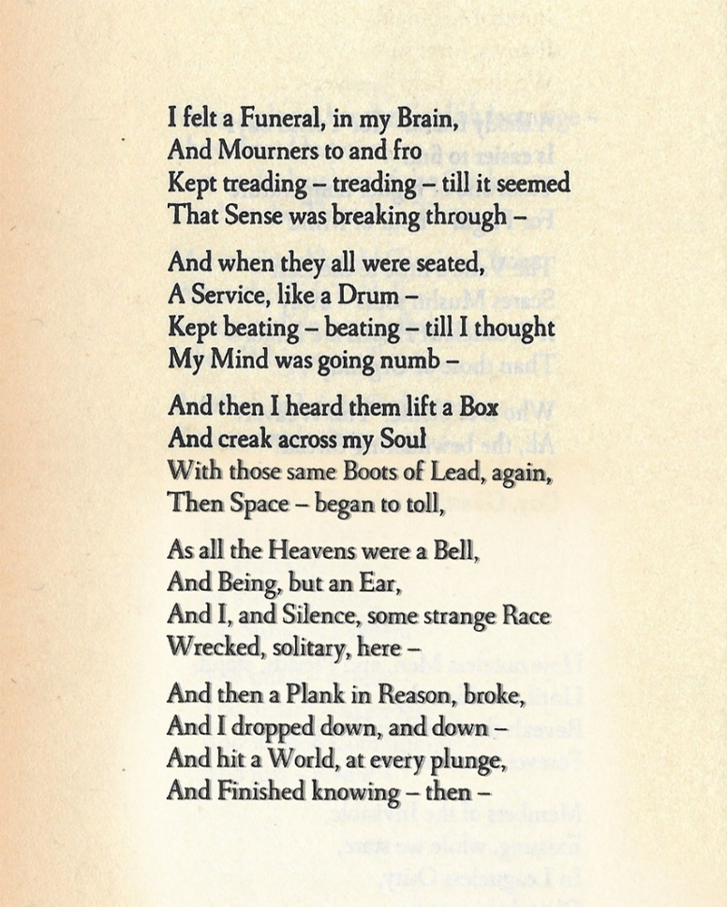

VERTALING

Ik voelde een Begrafenis, in mijn Hoofd,
En Treurenden bleven treden-treden
Aan en af-tot het leek
Dat de Betekenis doorbrak-

En toen ze allen zaten,
Sloeg-sloeg, als een Trom-
Een Dienst-tot ik dacht-
Nu wordt mijn Geest verdoofd –

Toen hoorde ik hen een Kist optillen
En kraken door mijn Ziel
Met dezelfde Loden Laarzen, weer,
Toen begon de ruimte te luiden,

Alsof alle Hemelen een Bel waren,
En Zijnde, alleen een Oor,
En Ik, en Stilte, een vreemd Ras
Verloren, eenzaam, hier-

En toen brak een Plank in het Verstand
En viel ik neer, en neer
En stuitte op een Wereld, bij elke val,
En Tenslotte wist ik-toen-

